
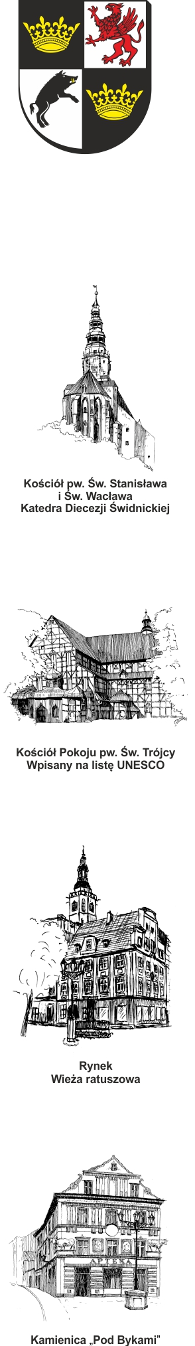
URZĄD MIEJSKI W ŚWIDNICY
Wydział Przetargów i Inwestycji Miejskich
ul. Armii Krajowej 49, 58 – 100 Świdnica
tel. (+48 74) 856 28 50, 856 29 24
e-mail: mbp@um.swidnica.pl - www.um.swidnica.pl

Świdnica, dnia 08-07-2024 r.
WPI.271.63.03.2024
wszyscy Wykonawcy
dot.: postępowania o udzielenie zamówienia publicznego nr P-63/VII/24 pn.: „Rewitalizacja zabytkowych budynków użyteczności publicznej w Świdnicy”
INFORMACJA Z OTWARCIA OFERT
Działając na podstawie art. 222 ust. 5 ustawy z dnia 11 września 2019 r. - Prawo zamówień publicznych (Dz. U. z 2023 r. poz. 1605) - dalej p.z.p., Zamawiający udostępnia informacje o ofertach otwartych w dniu 08-07-2024 r. o godz. 10:00, w postępowaniu prowadzonym w trybie podstawowym z możliwością negocjacji na podstawie art. 275 pkt 2 p.z.p.
Lp. | Nazwa (firma) Wykonawcy | Adres Wykonawcy | Cena (zł)
1 | Castellum Sp. z o.o. | 50-066 Wrocław  ul. Świdnicka 31 | 4 285 197,00
2 | Firma Architektoniczno-Budowlana  Restauracji Zabytków „ARCHITEKTON”  Leszek Peljan, Leszek Link Spółka Jawna | 67-200 Głogów  Rynek 4a | 8 136 755,04
3 | Przedsiębiorstwo Budowlane SAWREM Sp. z o.o. Sp.K. | 52-232 Wrocław  ul. Grota Roweckiego 115 | 6 352 950,00
4 | BUDOM  Sylwia Szerłomska - Zdziebło | 51-124 Wrocław  ul. Kamieńskiego 120/1 | 4 430 842,48
5 | ENERGO CONSTRUCTION Sp. z o.o. | 50-075 Wrocław  ul. Krupnicza 13 | 4 556 900,00
6 | Elewacje Rusztowania Sp. z o.o. | 53-439 Wrocław  ul. Grabiszyńska 151 | 5 719 248,78

Sporządziła: K. Wrona
Stanowisko: Główny Specjalista
tel. 74 856-28-50

DYREKTOR WYDZIAŁU

Joanna Salus

Otrzymują:
- Platforma zakupowa OpenNexus,
- aa. WPI.

